Муниципальное Бюджетное Учреждение Дополнительного Образования Детский (подростковый) Центр «Молодость»
Приволжского района г.Казани

Конспект открытого занятия по теме:
«Слава защитникам!»
«Вокальный ансамбль «ДоРеМix»»
и воспитанники вокального объединения.
7-8 лет
Разработал педагог дополнительного образования Гильманова Альбина Фаилевна,
руководитель объединения
«Вокальный ансамбль «ДоРеМix»

Казань – 2022

Тип занятия: комбинированный.
Место проведения: кабинет вокала
Дата мероприятия: 15 февраля 2022 год.
Время проведения: 16.00ч.
Продолжительность занятия: 45 минут.
Участники: Вокальный ансамбль «ДоРеМix», педагог дополнительного образования, оценочная комиссия, родители обучающихся, методист учреждения.
Тема занятия: «Слава Защитникам» - праздник, который так важен!
Цель: Воспитание патриотизма средствами вокального искусства.
Образовательные задачи:
- Обучение элементам вокального искусства;
-Преподавание нового учебного материала;
Развивающие задачи:
- Развитие чувств эмпатии, отзывчивости, причастности к победоносным событиям;
- Развитие таланта, вокальных данных;
Воспитательные задачи:
- воспитание патриотических чувств у обучающихся;
- воспитание чувства гордости за свою страну.

План занятия:
- Приветствие, введение в тему.
- Звуковые, голосовые, интонационные упражнения.
- Беседа о том, кто же такие Защитники Отечества. Почему, именно, с них берут пример, и отмечают праздник?
- Игра «Защитники».
- Исполнение военных песен.
- Заключение, вывод урока.

Подготовка занятия: подготовлен план-конспект занятия, заставки на экране и звуковое сопровождение. Предварительно дано домашнее задание обучающимся. Перед проведением занятия кабинет проветрен.
Ход занятия:
(На экране слайд-заставка, приложение №1)
ПДО:
Здравствуйте, ребята! Добрый день, гости нашего открытого занятия!
Сегодня особенный день, совсем скоро наступит очень важный праздник для
нашей страны – «День Защитника Отечества». Так кто же такие наши с вами защитники?
(На сцену выходят, ранее подготовленные к занятию, обучающиеся)
1 уч.
Стоим мы на посту, повзводно и поротно.
Бессмертны, как огонь.
Спокойны, как гранит.
2 уч.
Мы — армия страны.
Мы — армия народа.
Великий подвиг наш история хранит.
( Музыка Г.Мовсесяна, слова Р.Рождественского)
1 уч.
23 февраля отмечается День воинской славы России — День защитника Отечества. Эта дата установлена Федеральным законом № 32-ФЗ «О днях воинской славы России».
(дети садятся на свои места)
ПДО:
Верно ребята, молодцы! Речь идет именно о военных, о служащих армии нашей страны! Какие вы знаете виды вооруженных сил?
(Ответы детей)
ПДО:
Молодцы, кто знает верный ответ, давайте повторим!
(На экране заставка, приложение №2)
Проведем распевку! Конечно же тематическую!
А называется она «Идут моряки!» К каким войскам относятся моряки?
(ответ детей к ВМФ)
(Распеваемся под аккомпанемент синтезатора.
Текст и ноты приложение №3)
И-дут мо-ря-ки по зве-ня-щей брус-чат-ке,
Как бе-лые чай-ки взле-та-ют пер-ча-тки,
За ни-ми де-сан-та ря-ды бо-е-вы-е,
Бе-ре-ты как не-бо у них го-лу-бы-е!
ПДО: Молодцы, а теперь настало время исполнить известную военную песню, «Катюша»!
(Песня исполняется учениками хором, на экране тематическая заставка, приложение №4)
Расцветали яблони и груши,
Поплыли туманы над рекой.
Выходила на берег Катюша,
На высокий берег, на крутой.
Выходила, песню заводила
Про степного сизого орла,
Про того, которого любила,
Про того, чьи письма берегла.
Ой ты, песня, песенка девичья,
Ты лети за ясным солнцем вслед
И бойцу на дальнем пограничье
От Катюши передай привет.
Пусть он вспомнит девушку простую,
И услышит, как она поет.
Пусть он землю бережет родную,
А любовь Катюша сбережет.
Расцветали яблони и груши,
Поплыли туманы над рекой.
Выходила на берег Катюша,
На высокий берег, на крутой.
ПДО: Аплодисменты ребятам! (гости мероприятия аплодируют выступающим)
А теперь поиграем! Сейчас мы поделимся на 2 команды! Задача проста!
(На экране появляется заставка №5. Делимся на две команды, по принципу рассадки в кабинете, даем название, например, ЗНАМЯ и ПОЧЕТ)
ПДО: Из слова ГЛАВНОКОМАНДУЮЩИЙ нужно составить как можно больше слов с максимальным количеством букв! Какая команда назовет больше слов, та и победит! На задание дается 5 минут!
(По окончанию данного времени команды по очереди называют придуманные слова, по итогам считаем наибольшее количество слов, выявляем команду победителей)
ПДО: Молодцы, победители! Давайте похлопаем себе, ведь слово было не самое простое! Настало время для музыкальной композиции! На нашей импровизированной сцене воспитанник вокального объединения Субаев Арслан с песней «Помни»
(На экране заставка, приложение №5)
Мой старый дед говорил мне – помни…
Что были в жизни людей годы,
Когда в атаку бежали такие - как я!
Восемнадцать годков. Войны!
Их души были прочнее стали,
Они в боях за Россию пали,
Их память вечно хранит
Обелисков гранит.
Сколько лет прошло с той весны,
Когда не стало войны!
В моей огромной стране,
Сколько лет промчалось с тех пор
И только вечный костер мне говорит о войне…
(Автор Мальцева Лидия)
ПДО: Аплодисменты нашему юному вокалисту! Ребята, сегодня мы много говорим о военных действиях, но только ли на войне бывают герои? Быть может и в мирное время кто-то иногда нуждается в защите и защитниках? Как вы думаете?
(ответы детей, о том, что нужно защищать слабых и др.)
Верно! Иногда случается, что приходит беда, и люди становятся заложниками ситуаций. Тогда, даже посторонние приходят друг другу на помощь. Необходимо помнить, что от нашего с вами отношения, и возможности сопереживания горю ближнего – могут сделать наш мир немного лучше. Ведь иногда, чтоб кого-то спасти, нужно всего лишь обнять его. А как еще вы приходили на помощь к близким? Были ли у вас такие случаи?
(ответы детей)
На сцену приглашается ансамбль «ДоРеМix» с песней «Тучи в голубом», а припев споем вместе!
(исполняется вокальная композиция под аккомпанемент слова припева на экране слайд №6)
Снова весь фронт раскален от огня
Лупят зенитки три ночи, три дня
А в гимнастерке на снимке
Ты обнимаешь меня.
Припев:
Ах, эти тучи в голубом
Напоминают море,
Напоминают старый дом,
Где кружат чайки за окном.
Где мы с тобой танцуем вальс.
Где мы с тобой танцуем вальс.
Где мы с тобой танцуем вальс в миноре...
Если останусь, живим на войне
Встречусь с тобой я в родной стороне.
Только пока я воюю
Ты не забудь обо мне.
(Припев)
Юнкерсы кружат и небо в огне
Думай, родная, всегда обо мне.
Из поднебесья мне виден
Милый твой профиль в окне.
(Припев)
(композитор Александр Журбин,
поэт Петр Синявский)

ПДО: Молодцы ребята! Поздравляем с праздником наших будущих защитников! Желаем вам быть смелыми и храбрыми! На этом наше занятие заканчивается! Спасибо участникам и гостям открытого урока! До скорых встреч!
(Приложение №7)

Список литературы

- Азов Д.С. На стартовой - всегда!: Рассказы/ Д.Азов; Рис. М.Лисогорского.-М.: Дет.лит., 1977.-64с.: ил.-(Слава солдатская).
- https://docplayer.com/45265023-23-fevralya-den-zashchitnika-otechestva.html
- Ru.wikipedia.org
- Олег Курбатов. «Военная история русской Смуты начала XVII века»
- Александров В. Кадеты/ В.Александров// ДО 16 И СТАРШЕ.-1998.-№2.-С.30.
- Бравые солдаты: [песня]: Муз. А.Филиппенко; Сл. Т.Волгиной// КНИЖКИ, НОТКИ И ИГРУШКИ ДЛЯ КАТЮШКИ И АНДРЮШКИ.-2001.-№6.-С.75-76.
- Баллада о солдате/ Худож. Б.Немечек; Опер. В.Николаев, Э.Савельева; Комп. М.Зив; Реж. Г.Чухрай; Сценарист Г.Чухрай, В.Ежов; Исполн. В.Ивашов и др.-М.: Крупный план: Мосфильм, 1999.-85 мин.-(Фильмы Григория Чухрая).
- Войска особого назначения: Наглядный словарь.-М.: Дорлинг Киндерсли Лимитед, 1999.-64c.: ил.-(Серия наглядных словарей).
- Воробьёва Н. День защитника Отечества/ Н.Воробьева// ВОСПИТАНИЕ ШКОЛЬНИКОВ.-2003.-№1.-С.64-66.

Приложение №1

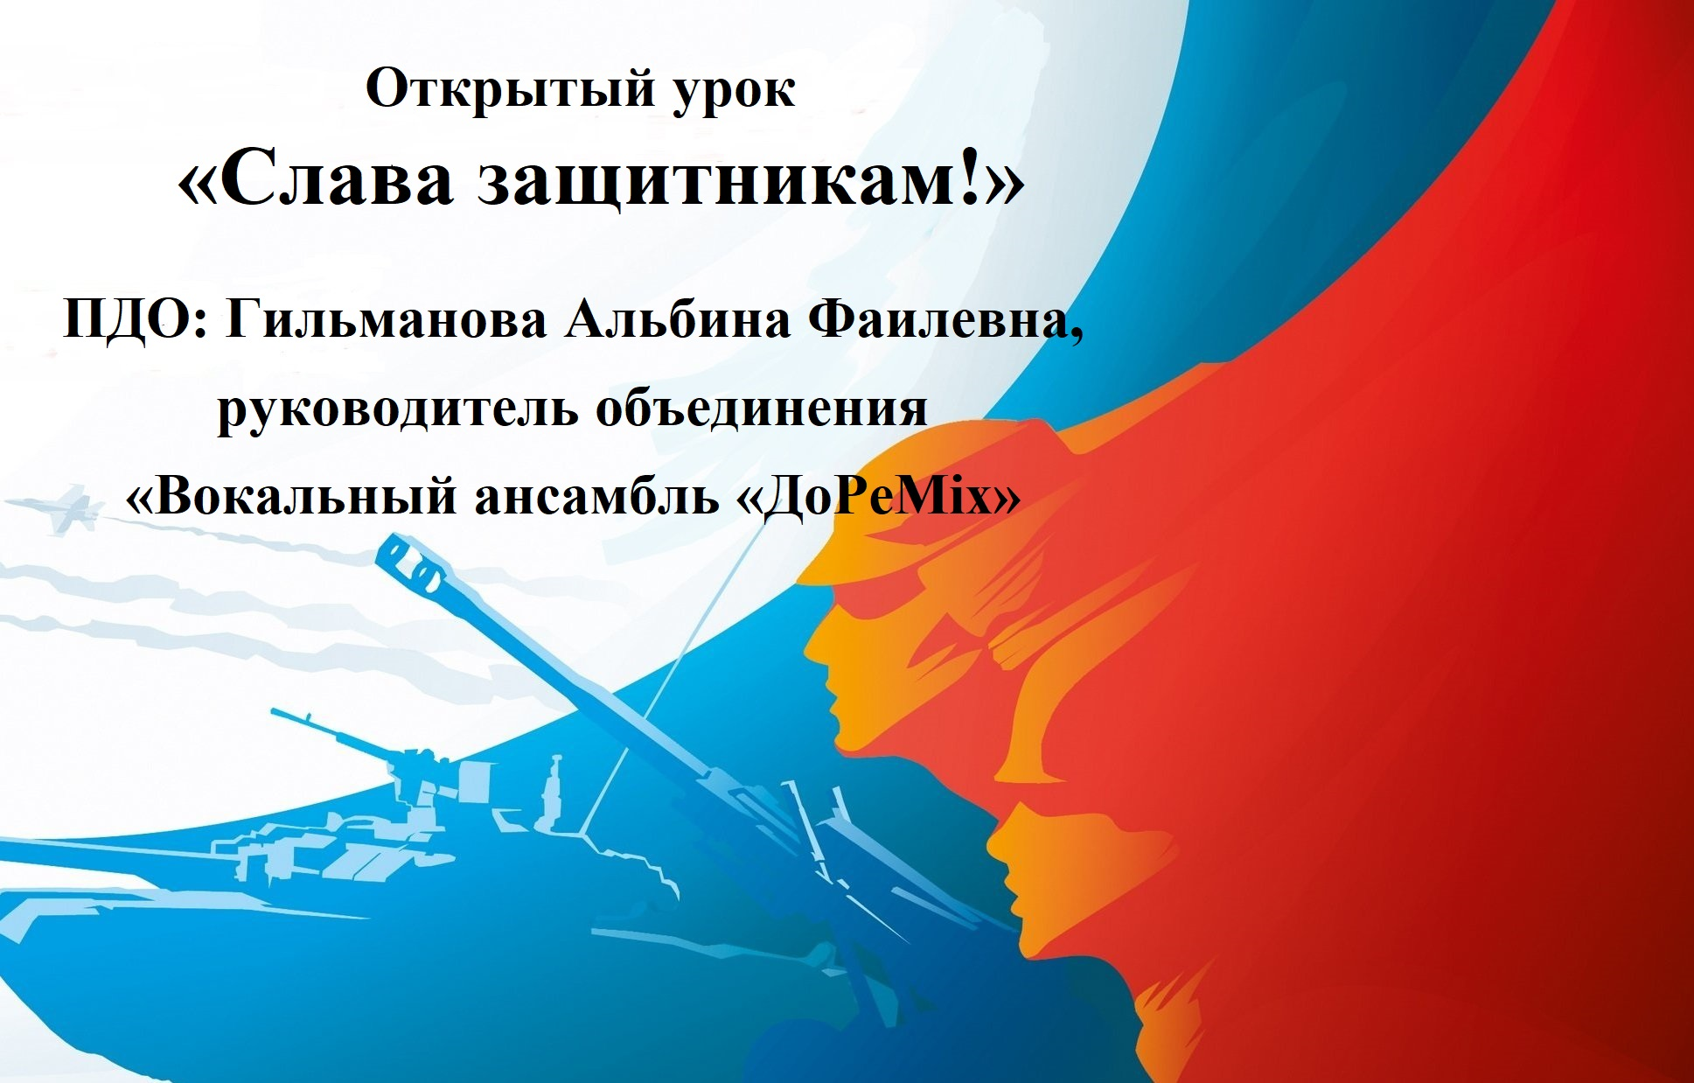

Приложение №2

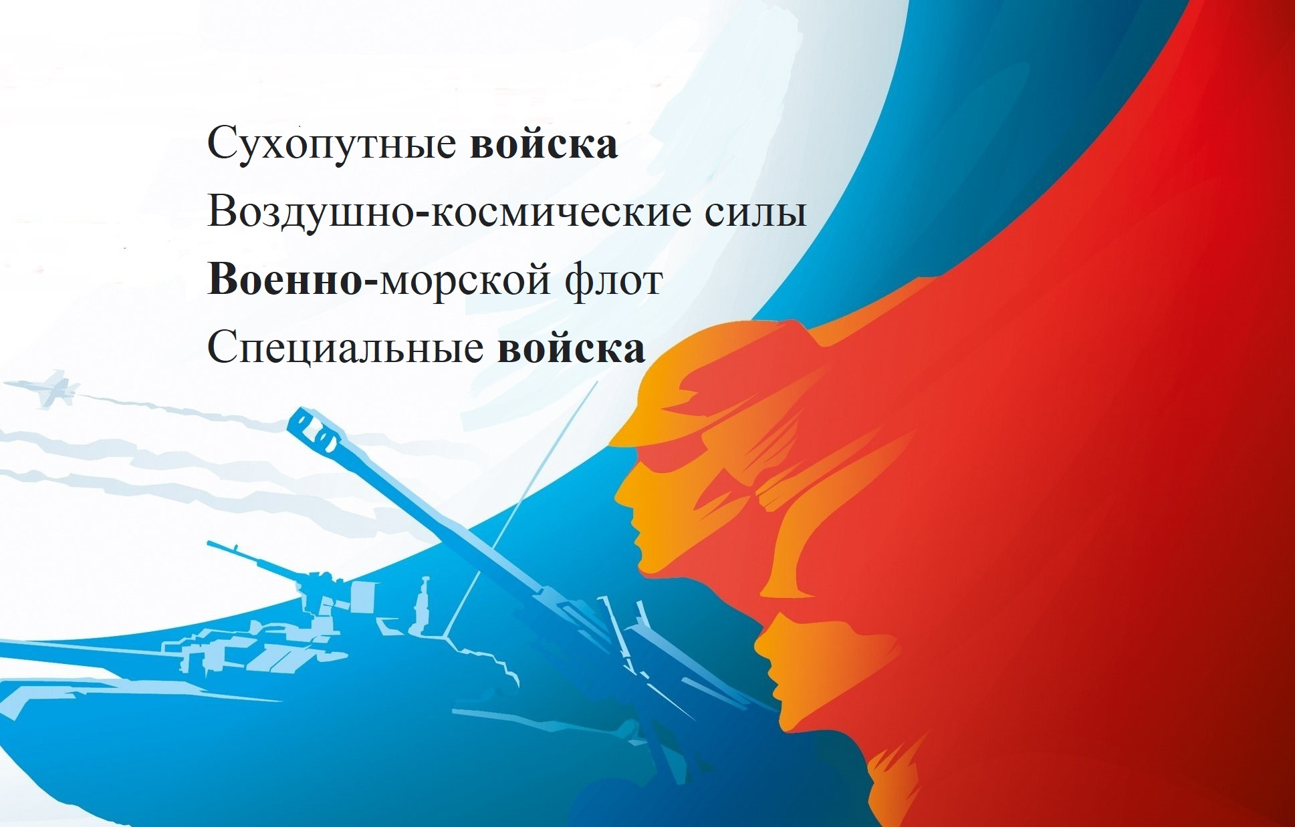

Приложение №3

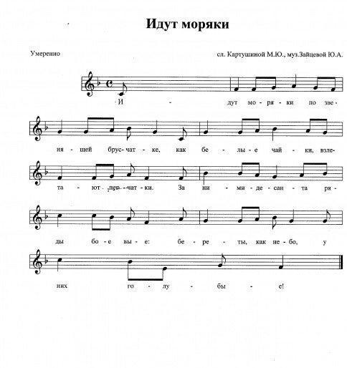

Приложение №4



Приложение №5

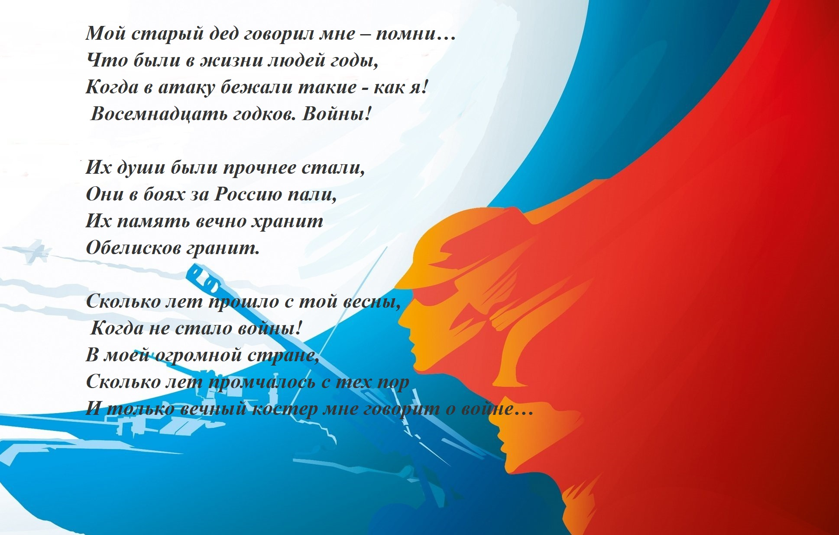

Приложение №6

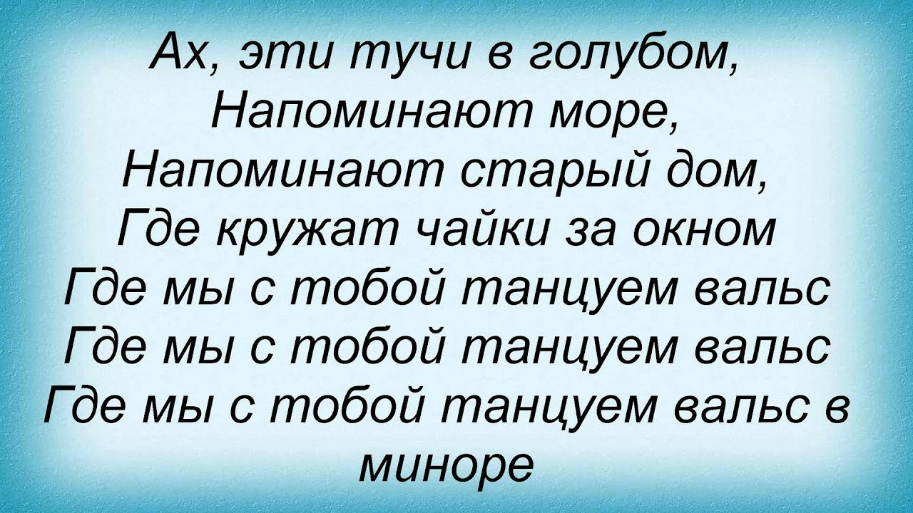

Приложение №7



